پاییز ۱۳۹۴

پرهام الوانی

۹۲۳۱۰۵۸

تمرین سری اول

سیستم‌های عامل

# سوال ۱

الف) DMA یک ویژگی در سیستم‌های کامپیوتری می‌باشد که اجازه دسترسی مستقیم I/O‌ها به حافظه به صورت مستقل از CPU را می‌دهد. DMA می‌تواند در یکی از modeهای burst، cycle stealing یا transparent فعالیت کند.

ب) در مدل پردازشی متقارن همه‌ی CPUها به حافظه و I/Oها دسترسی دارند و میتوانند کد‌های سیستم عامل را نیز اجرا کنند. در مدل نامتفارن ممکن است تعدادی از CPUها به حافظه یا I/Oها دسترسی نداشته باشند یا اینکه فقط تعدادی از آن‌ها بتوانند کد سیستم عامل را اجرا کنند. امروزه بیشتر معماری‌ها به صورت متقارن هستند و معماری‌های نامتقارن عموما ارزانتر می‌باشند.

ج) مجموعه دستورالعمل‌هایی می‌باشد که یک پردازنده از آنها پشتیبانی می‌کند.

د) باس PCI برای اتصال I/Oها به CPU مورد استفاده قرار میگیرد. این باس از یک DMA مرکزی استفاده نمیکند بلکه در هر زمان کنترل باس به دست یکی از I/Oها میباشد و این I/O میتواند با حافظه به تبادل اطلاعات بپردازد.

ه) این باس همانند باس PCI می‌باشد با این تفاوت که برای ارتباط‌های بین سخت افزارهای روی این باس به صورت شبکه‌ای در آمده است و داده‌ها به صورت packet منتقل می‌شوند و به جای MAC از مکان فیزیکی این سخت افزار‌ها استفاده میشود.

و) به طور کلی می‌توان برنامه‌های موجود بر روی یک سیستم عامل را به دو دسته کلی تقسیم کرد، system programها و application programها، دسته اول برنامه‌هایی هستند که به صورت مستقیم با کاربر در ارتباط نیستند و سرویس‌هایی را برای کاربر و برنامه‌های دسته دوم از OS فراهم می‌کنند. به طور کلی می‌توان گفت که system programها یک view کلی از OS را به کاربران می‌دهند. از جمله این برنامه‌ها می‌توان به GUI manager‌ها و .... اشاره کرد. برنامه‌های دسته دوم برنامه‌های کاربردی هستند که کاربران مستقیما از آن‌ها استفاده می‌کنند.

# سوال ۲

در صورت استفاده از DMA پردازنده توانایی دسترسی به حافظه را از دست می‌دهد زیرا پردازنده و DMA نمیتوانند به صورت همزمان به حافظه دسترسی داشته باشند. به این ترتیب در این زمان پردازنده قادر به اجرای دستوراتی می‌باشد که نیازی به دسترسی به حافظه را ندارند. در ادامه باید گفت که کاربرد اصلی DMA برای دسترسی به دستگاه‌های I/O پرسرعت است که به این ترتیب سرعت انتقال نسبت به زمانی که از CPU استفاده می‌کنیم بیشتر می‌شود.

# سوال ۳

الف) APIها مجموعه توابعی هستند که در یک زبان برنامه نویسی برای ساده سازی یک امر مطرح می‌شوند. عموما system call‌های یک سیستم عامل برای سادگی تحت API‌های زبان‌های مختلف در اختیار برنامه نویسان قرار می‌گیرند.

ب) به طور کلی system call توابعی هستند که توسط سیستم عامل طراحی شده‌اند و یک کار مشخص را انجام می‌دهند. این کار‌های مشخص عموما به دسترسی سیستم عامل نیاز دارند و با تقریب خوبی بسیار پر کاربرد هستند.

شمای زیر نحوه فراخوانی سیستمی open در سیستم عامل لینوکس را نشان می‌دهد.

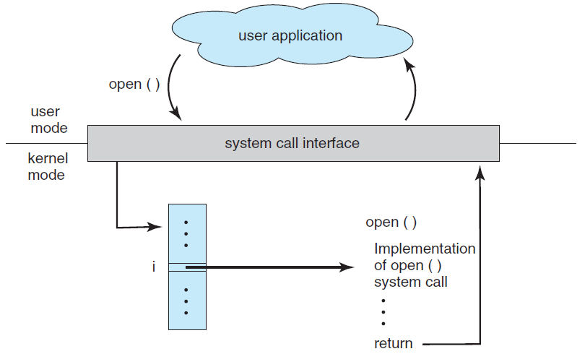

پ) خیر، قسمتی از کار که توسط system call انجام میشود با دسترسی سیستم عامل انجام می‌شود.

# سوال ۴

Batch operating systems:

در این مدل کابران به طور مستقیم با کامپیوتر در ارتباط نیستند. آن‌ها در طی یک رویه مستقل برنامه‌های خود را آماده می‌کنند و آن‌ها را برای اجرا به اپراتو می‌دهند. اپراتور این برنامه‌ها را جمع آوری کرده و آن‌ها را به صورت دسته‌ای اجرا می‌کند.

معایب:

* نبود تقابل میان کاربر و برنامه
* بیکاری زیاد CPU از بابت کار‌های I/O

Time-sharing operating systems:

در این مدل کاربران مختلف از طریق درگاه‌های مختلف می‌توانند از یک کامپیوتر استفاده کنند. این مدل امکان اجرای برنامه‌های مختلف به صورت چند پروسه‌ای را فراهم می‌آورد.

معایب:

* عدم اعتماد به سیستم
* مساله‌ امنیت داده‌ها و برنامه‌های کاربران
* مساله ارتباط میان داده‌ها

مزایا:

* کاهش زمان بیکاری CPU
* فراهم آوردن زمان کوتاه برای پاسخگویی

Distributed operating systems:

این سیستم‌ها از چند CPU برای سرویس دهی به کاربران و برنامه‌های مختلف استفاده می‌کنند.

مزایا:

* با توجه به اشتراک منابع فراهم آمده کاربران می‌توانند از هر منبع آزاد موجود روی هر یک از سیستم‌ها استفاده کنند.
* فراهم شدن مقاوت در برابر خطا
* کاهش تاخیر در پروسس‌های داده‌ای
* کاهش بار روی سیستم‌ها

Real-time operating systems:

این سیستم‌ها می‌توانند در زمان مشخصی به ورودی‌ها پاسخ دهند.

# سوال ۵

دبیان نخستین بار در تاریخ ۱۶ آگوست ۱۹۹۳ بدست ایان مورداک شناسانده شد،کسی که در ابتدا نام این سیستم را «انتشار لینوکس دبیان» نامید. نام دبیان ترکیبی از نام نامزدش، دبرا لین و نام خودش بود. قبل از انتشار دبیان، لینوکس SLS اولین توزیع لینوکس کامپایل‌شده از بسته‌های نرم‌افزاری مختلف بوده‌است، و یکی از پایه‌های محبوب دیگر توزیع‌ها در سال ۱۹۹۳-۱۹۹۴ بود. باگ‌ها , نگهداری ضعیف از SLS مورداک را برآن داشت که توزیع جدیدی منتشر کند.

در سال ۱۹۹۳ مورداک «بیانیه دبیان» را منتشر کرد،[۱۶] طرح کلی خودش را برای سیستم‌عاملی جدید معرفی کرد. در آن او اشاره به ساخت یک توزیع لینوکس می‌کند که به‌صورت باز و آزاد نگهداری شود، همان‌طور که لینوکس و گنو بود.

پروژه دبیان در ابتدا به‌آرامی گسترش پیدا می‌کرد و اولین نسخه‌های ۰٫۹x در سال‌های ۱۹۹۴ و ۱۹۹۵ منتشر شدند. در این مدت این پروژه توسط پروژه گنو از بنیاد نرم‌افزار آزاد مورد حمایت (اسپانسر) قرار گرفت.[۱۷] اولین پورت به معماری‌های به غیر از اینتل ۸۰۳۸۶ در سال ۱۹۹۵ آغاز گردید، و اولین نسخهٔ ‎۱.x‎ دبیان در سال ۱۹۹۶ منتشر شد.

در سال ۱۹۹۶، بروس پرنز به عنوان رهبر پروژه جایگزین ایان مورداک شد.